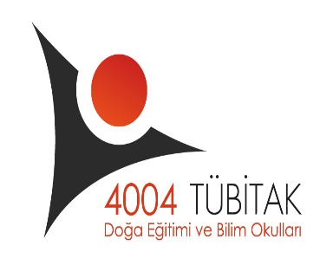

**BAŞVURU FORMU VE VELİ İZİN BELGESİ**

Diyarbakır Bilim ve Sanat Merkezi tarafından yürütülen TÜBİTAK 4004 Doğa Eğitimi ve Bilim Okulları çağrısı kapsamında **“Doğada Tarih, Tarihte Doğa”** adlı projeye katılma hususunda;

Aşağıda bilgileri yazılı öğrencimin velisi/vasisi olarak projeye katılmasına izin veriyorum.

|  |  |
| --- | --- |
| Öğrencinin Adı Soyadı: |  |
| İlçesi: |  |
| Okulu: |  |
| Sınıfı: |  |
| Dezavantajı : | Anne Sağ Baba Vefat Etmiş  Baba Sağ Anne Vefat Etmiş  Hem Anne Hem Baba Vefat etmiş  Çocuk Yetiştirme Yurtlarında Kalıyor |
| Telefon |  |

**Not**:

1. Proje: 14-19 Haziran 2021 tarihlerinde uygulanacaktır.
2. Proje; uzman eğitmenler eşliğinde Diyarbakır merkez sur ve Hevsel bahçeleri ile Silvan Hasuni mağaraları, Malabadi köprüsü, petrol kuyuları; Ergani Hilar Mağaraları Çayönü yerleşkesi; Eğil Kalesi ve peygamber kabirleri; Çınar Zerzevan Kalesi ve Göksu Barajı; Karacadağ Volkan alanı gibi tarihi ve doğal mekânlarda uygulanacak eğitimlerle gerçekleştirilecektir.
3. Projeye başvuran öğrenci, 14-18 Haziran 2021 tarihlerinde (5 gün) kesintisiz bu eğitime katılacaktır.
4. Öğrencinin yol ve beslenme masrafları, proje kapsamında karşılanacaktır.
5. Projeye katılacak öğrenciler, sabahları saat: 08.00’de Diyarbakır Bilsem önünden alınacak, akşamları saat: 17.00…’den sonra Diyarbakır Bilsem önünde velisine teslim edilecektir.

Veli Adı Soyadı: ………………………………..

Tarih : …../06/2021

İmza :